Консультация для родителей

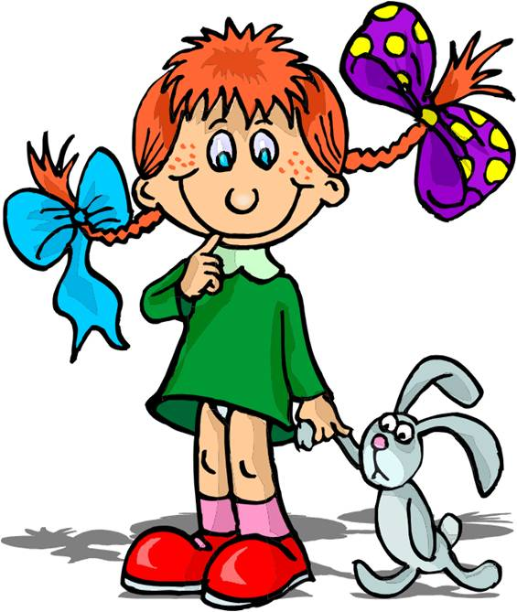

Тема:

Рисование, лепка, аппликация для развития мелкой моторики малыша

Современные родители знают, насколько важно развивать мелкую моторику ребенка. Ведь от того насколько ловкими и умелыми будут маленькие ручки зависит развитие речи и мышления. Способов, которые совершенствуют мелкую моторику много: массаж, пальчиковая гимнастика, использование развивающих игрушек. Немаловажное значение имеют и творческие виды деятельности: рисование, лепка, аппликация.
Первое знакомство с рисованием может произойти достаточно рано. Маме достаточно намазать ручку новорожденного малыша пальчиковыми красками и сделать отпечаток на бумаге.
Конечно, рисованием в его привычном значении это действие не назовешь. Однако воздействие на маленькие ручки происходит. Ребенок получает новые ощущения.
После года малыш способен выполнять какие-либо упражнения: провести линию, поставить точку или кляксу. Он учится правильно держать карандаш, ручку, фломастер, мелок. Ребенок с удивлением узнает, что на листе от прикосновения фломастера или карандаша остается след, яркость рисунка зависит от степени нажатия на карандаш. Таким образом, в ходе рисования, пусть даже малыш просто бессмысленно черкает на бумаге, тренируется ловкость, координация, сила пальчиков.
Для развития мелкой моторики полезна и лепка. Можно использовать массу для лепки, глину, тесто. Дайте малышу в руки пластичную массу. Пусть он потрогает её, попробует помять. Вылепите калачик, шарик, любую другую простую фигуру, отдайте ребенку в руки. Не беда, если он сразу же ее сломает. Так или иначе, пальчики почувствуют объем, текстуру, эластичность предложенного кусочка пластилина. Для самых маленьких ваятелей разработаны специальные методики лепки, основанные на нажатии и размазывании пластилина. Из шарика сделать лепешечку или размазать кусочек пластилина по доске способен годовалый малыш.
Обычно пластилин, будто магнитом, притягивает к себе детей. Соблюдайте меры предосторожности, никогда не оставляйте малыша наедине с этим полезным материалом, и тогда он окажет неоценимую помощь в плане развития.
Занятие аппликацией предполагает применение ножниц и клея. Из-за этого многие родители, которые беспокоятся о безопасности своего крохи, отказываются от данного вида деятельности. Большинство же воспитателей советуют давать ребенку в руки ножницы под контролем взрослого человека с двух лет.
Объясняйте, наблюдайте, предостерегайте, и тогда к трем-четырем годам малыш овладеет данным инструментом, по-своему полезным для развития мелкой моторики. Практикуйте аппликации из вырезанных заранее деталей. Пусть ребенок намажет кусочек бумаги в виде кружочка, квадратика, звездочки, а потом наклеит его в нужном месте. Покажите, как нужно разгладить и прижать бумагу, чтобы она аккуратно приклеилась.
Творите вместе с малышом: делайте открытки на День рождения, игрушки к Новому году и многое другое. Пусть ребенок примет незначительное участие в процессе, но даже небольшое усилие благоприятно скажется на развитии мелкой моторики рук крохи.
Не просто лепите, клейте, вырезайте, заниматься следует в спокойной, дружелюбной обстановке. Помните- чем бы не занимался ваш малыш- охотнее всего, он будет играть. Подключите свою фантазию! Пусть маленькие горошки из пластилина будут «витаминами» для мишки, а скатанные колбаски- бревнышками для домика, маленький желтый комочек- знакомый Колобок! А для колобка можно наклеить дорожку из бумаги. Из старых открыток вместе с малышом можно подобрать и вырезать цветы для открытки бабушке.
Что бы вы ни делали- делайте это с любовью, увлечением. Все это принесёт пользу вам и вашим детям! У детишек укрепятся пальчики, совершенствуется координация движений рук, глаз. А вы, погрузившись в совместное творческое общение, получите неоценимую возможность вернуться в мир детства!
Желаю вам удачи в творческих поисках!

